**一 、报名申请—校内课程替代申请**

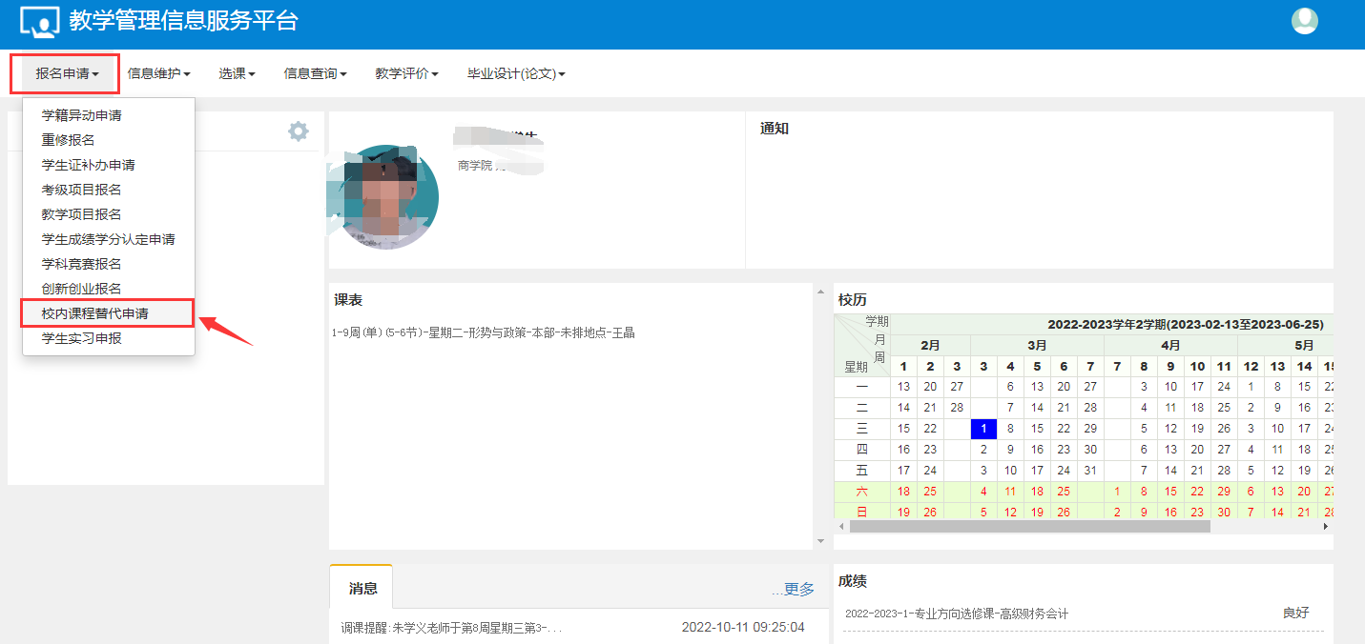

**二、弹出校内课程替代申请**

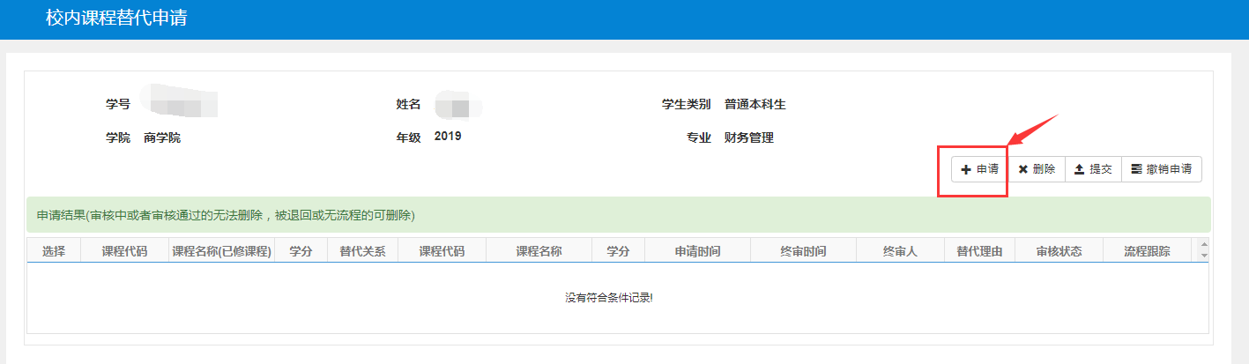

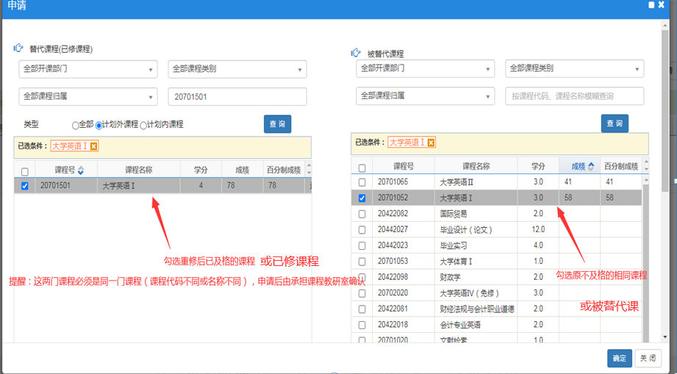

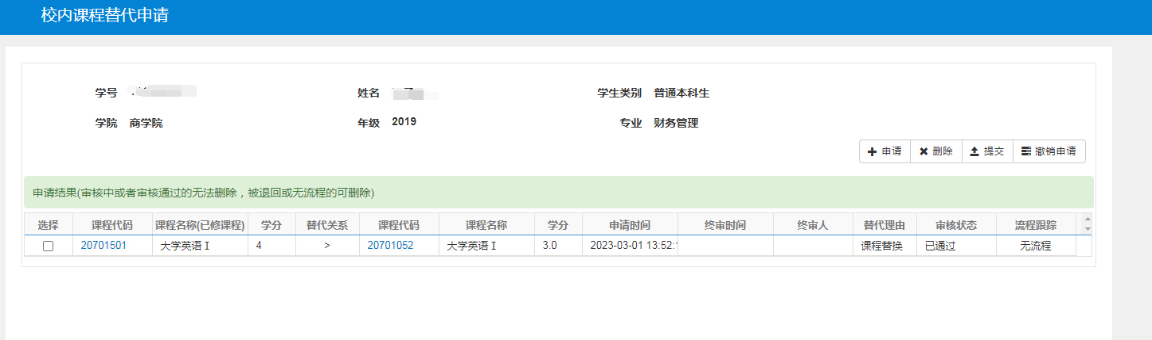

**二、1、若此课程学院已做替换，则直接通过（以下课程承担学院为基础学院已做替换或学院所报课程替换，其他专业课需经第2点）；**

**2、除基础学院承担的课程外，其他专业课等课程则需经承担课程的院教研室审核、成绩管理负责人确认后，该课程才可替换成功。**

